关于第37次全国计算机等级考试自主打印准考证的通知

各位考生：
第37次全国计算机等级考试将于2013年3月30、31日在我校泉山校区进行，本次考试准考证由考生自己登录省考试院网站自主打印，详细操作如下：
1、 登录江苏省教育考试院全国计算机等级考试网上报名系统（网址见文末）：

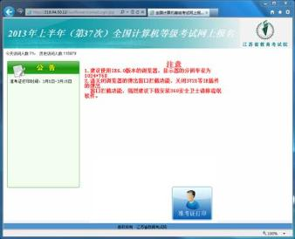

2、点击页面底部“准考证打印”图标，弹出如下对话框，点击“忘记预报名号？”链接，通过输入本人身份证号获取预报名号后登录：

3、考生成功登录后，通过页面左侧的导航链接“准考证打印”完成本人准考证的打印。
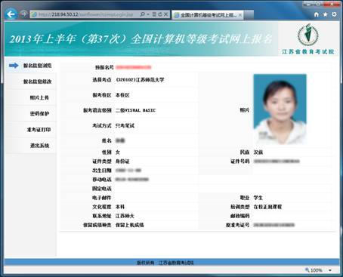

4、考生信息已经无法进行修改，请考生不要操作。准考证打印完成后，请核对准考证上的信息是否相符，牢记考试时间和考试地点，认真阅读考生注意事项。
5、考生必须凭本人身份证和准考证参加考试，二者缺一不可，其他证件无效；机考前30分钟到8#-100D参加培训，未培训者不得参加机试；一级不考笔试；四级不考上机。
6、准考证打印网址（不同类型的考生使用不同的网址，注意区分）：
①．一、三、四级和二级补考用：http://218.94.50.12/sunflower/compLogin.jsp
②．二级全新报名（无纸化）用：http://218.94.50.12:8000/sunflower/compLogin.jsp

教务部
2013年3月18日

